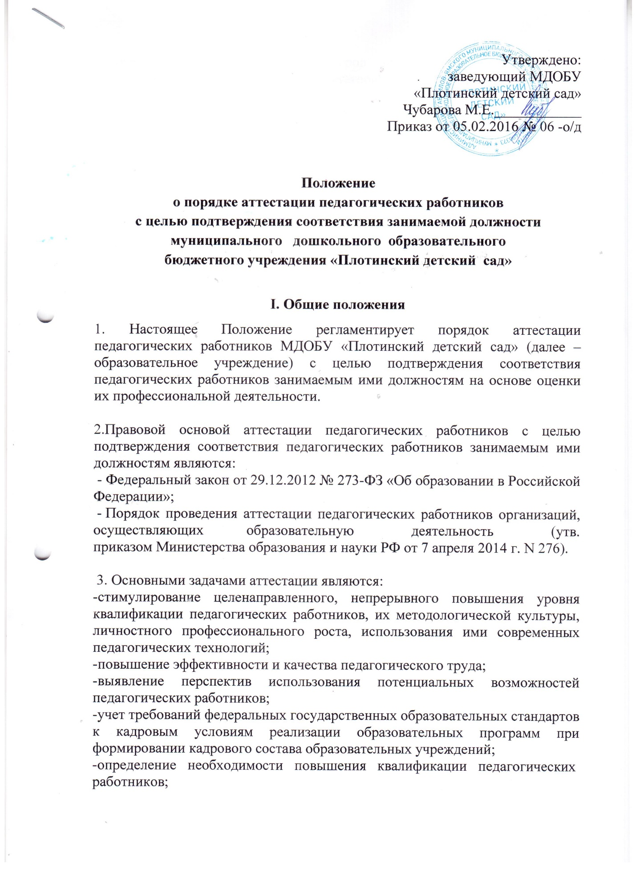

-обеспечение дифференциации размеров оплаты труда педагогических работников с учетом установленной категории.

4. Основными принципами аттестации являются коллегиальность, гласность, открытость, обеспечивающие объективное отношение к педагогическим работникам, недопустимость дискриминации при проведении аттестации.
2. Аттестационная комиссия
5. Аттестация педагогических работников в целях подтверждения соответствия педагогических работников занимаемым ими должностям проводится на основе оценки их профессиональной деятельности аттестационной комиссией, самостоятельно формируемой МДОБУ «Плотинский детский сад» (далее - аттестационная комиссия учреждения) Аттестационная комиссия учреждения может быть сформирована из числа работников образовательного учреждения, представителей коллегиальных органов управления, предусмотренных уставом образовательного учреждения.
6. Аттестационная комиссия учреждения создается приказом заведующего в составе председателя комиссии, заместителя председателя, секретаря и членов комиссии.
7. В состав аттестационной комиссии учреждения в обязательном порядке включается представитель выборного органа первичной профсоюзной организации.
8. Срок действия аттестационной комиссии составляет 1 год.
9. Полномочия отдельных членов аттестационной комиссии могут быть досрочно прекращены приказом заведующего ДОУ по следующим основаниям:
- невозможность выполнения обязанностей по состоянию здоровья;
- увольнение члена аттестационной комиссии;
- неисполнение или ненадлежащее исполнение обязанностей члена аттестационной комиссии.

10. Председатель аттестационной комиссии:
-председательствует на заседаниях аттестационной комиссии.
-организует работу аттестационной комиссии.
-распределяет обязанности между членами аттестационной комиссии.
-определяет по согласованию с членами комиссии порядок рассмотрения вопросов.
-ведет личный прием работников, проходящих аттестацию, организует работу членов аттестационной комиссии по рассмотрению предложений, заявлений и жалоб аттестуемых работников.

11. В случае временного отсутствия (болезни, отпуска, командировки и другой уважительной причины) председателя аттестационной комиссии полномочия председателя комиссии по его поручению осуществляет заместитель председателя комиссии либо один из членов аттестационной комиссии.

12. Секретарь аттестационной комиссии:
-принимает документы аттестующихся на соответствие занимаемой должности с фиксацией их в Журнале регистрации принятых на рассмотрение аттестационной комиссии образовательной организации аттестационных материалов на соответствие занимаемой должности.
-оповещает аттестующихся, членов аттестационной комиссии о предстоящих заседаниях комиссии не позднее, чем за 1 неделю до их даты согласно графику.
-ведёт протоколы на заседаниях аттестационной комиссии.
-организует выдачу аттестационных листов с фиксацией в Журнале учёта выдачи аттестационных листов на соответствие занимаемой должности под роспись аттестуемого.
-организует хранение протоколов, журналов регистрации документов аттестующихся и регистрации выдачи аттестационных листов.
-курирует своевременное размещение информации о заседаниях комиссии, результатах её работы на официальном сайте образовательной организации.
-осуществляет другие полномочия, порученные ему Председателем комиссии.
В случае временного отсутствия (болезни, отпуска, командировки и другой уважительной причины) секретаря аттестационной комиссии полномочия секретаря комиссии по его поручению осуществляет один из членов аттестационной комиссии.
13. Состав аттестационной комиссии формируется таким образом, чтобы была исключена возможность конфликта интересов, который мог бы повлиять на принимаемые комиссией решения.
14. Заседание аттестационной комиссии считается правомочным, если на нем присутствуют не менее двух третей ее членов.

15. Графики работы аттестационных комиссий составляются и утверждаются ежегодно приказом заведующего образовательного учреждения.

3. Подготовка и проведение аттестации
16. Аттестация педагогических работников проводится в соответствии с приказом заведующего.
17. Заведующий знакомит педагогических работников с приказом, содержащим список работников организации, подлежащих аттестации, график проведения аттестации, под роспись не менее чем за 30 календарных дней до дня проведения их аттестации по графику.
18. Для проведения аттестации на каждого педагогического работника заведующий вносит в аттестационную комиссию организации представление.
19. В представлении содержатся следующие сведения о педагогическом работнике:
а) фамилия, имя, отчество (при наличии);
б) наименование должности на дату проведения аттестации;
в) дата заключения по этой должности трудового договора;
г) уровень образования и (или) квалификации по специальности или направлению подготовки;
д) информация о получении дополнительного профессионального образования по профилю педагогической деятельности;
е) результаты предыдущих аттестаций (в случае их проведения);
ж) мотивированная всесторонняя и объективная оценка профессиональных, деловых качеств, результатов профессиональной деятельности педагогического работника по выполнению трудовых обязанностей, возложенных на него трудовым договором.
20. Заведующий знакомит педагогического работника с представлением пoд роспись не позднее, чем за 30 календарных дней до дня проведения аттестации. После ознакомления с представлением педагогический работник по желанию может представить в аттестационную комиссию организации дополнительные сведения, характеризующие его профессиональную деятельность за период с даты предыдущей аттестации (при первичной аттестации - с даты поступления на работу).
При отказе педагогического работника от ознакомления с представлением составляется акт, который подписывается работодателем и лицами (не менее двух), в присутствии которых составлен акт.
21. Аттестация проводится на заседании аттестационной комиссии организации с участием педагогического работника.
Заседание аттестационной комиссии организации считается правомочным, если на нем присутствуют не менее двух третей от общего числа членов аттестационной комиссии организации.
В случае отсутствия педагогического работника в день проведения аттестации на заседании аттестационной комиссии организации по уважительным причинам, его аттестация переносится на другую дату, и в график аттестации вносятся соответствующие изменения, о чем заведующий знакомит работника под роспись не менее чем за 30 календарных дней до новой даты проведения его аттестации.
При неявке педагогического работника на заседание аттестационной комиссии организации без уважительной причины аттестационная комиссия организации проводит аттестацию в его отсутствие.
22. Аттестационная комиссия организации рассматривает представление, дополнительные сведения, представленные самим педагогическим работником, характеризующие его профессиональную деятельность (в случае их представления).
23. По результатам аттестации педагогического работника аттестационная комиссия организации принимает одно из следующих решений:
соответствует занимаемой должности (указывается должность педагогического работника);
не соответствует занимаемой должности (указывается должность педагогического работника).
24. Решение принимается аттестационной комиссией организации в отсутствие аттестуемого педагогического работника открытым голосованием большинством голосов членов аттестационной комиссии организации, присутствующих на заседании.
При прохождении аттестации педагогический работник, являющийся членом аттестационной комиссии организации, не участвует в голосовании по своей кандидатуре.
25. В случаях, когда не менее половины членов аттестационной комиссии организации, присутствующих на заседании, проголосовали за решение о соответствии работника занимаемой должности, педагогический работник признается соответствующим занимаемой должности.
26. Результаты аттестации педагогического работника, непосредственно присутствующего на заседании аттестационной комиссии организации, сообщаются ему после подведения итогов голосования.
27. Результаты аттестации педагогических работников заносятся в протокол, подписываемый председателем, заместителем председателя, секретарем и членами аттестационной комиссии организации, присутствовавшими на заседании, который хранится с представлениями, дополнительными сведениями, представленными самим педагогическими работниками, характеризующими их профессиональную деятельность (в случае их наличия), у заведующего образовательной организации.
28. На педагогического работника, прошедшего аттестацию, не позднее двух рабочих дней со дня ее проведения секретарем аттестационной комиссии организации составляется выписка из протокола, содержащая сведения о фамилии, имени, отчестве (при наличии) аттестуемого, наименовании его должности, дате заседания аттестационной комиссии организации, результатах голосования, о принятом аттестационной комиссией организации, решении. Заведующий знакомит педагогического работника с выпиской из протокола под роспись в течение трех рабочих дней после ее составления. Выписка из протокола хранится в личном деле педагогического работника.
29. Обсуждение профессиональных и личностных качеств работника применительно к его должностным обязанностям и полномочиям должно быть объективным и доброжелательным. Оценка деятельности работника основывается на его соответствии квалификационным требованиям по занимаемой должности, определении его участия в решении поставленных перед педагогом задач, сложности выполняемой им работы, ее результативности. К приоритетным в этом отношении комиссия должна относить:
- освоение программы воспитанниками свыше 80%;
- отсутствие обоснованных зафиксированных жалоб со стороны родителей (законных представителей) воспитанников, коллег, администрации;
- активное участие в методической работе образовательной организации и иных педагогических сообществ.
При этом должны учитываться профессиональные знания педагогического работника, опыт работы, повышение квалификации и переподготовка, а также результаты квалификационного испытания.

30.Увольнение работника, признанного по результатам аттестации не соответствующего занимаемой должности, является правом, а не обязанностью работодателя.

31. В случае признания педагогического работника по результатам аттестации несоответствующим занимаемой должности вследствие недостаточной квалификации трудовой договор с ним может быть расторгнут в соответствии с пунктом 3 части 1 статьи 81 Трудового кодекса Российской Федерации. Увольнение по данному основанию допускается, если невозможно перевести педагогического работника с его письменного согласия на другую имеющуюся у работодателя работу (как вакантную должность или работу, соответствующую квалификации работника, так и вакантную нижестоящую должность или нижеоплачиваемую работу), которую работник может выполнять с учетом его состояния здоровья (часть 3 статьи 81 Трудового кодекса Российской Федерации).
Не допускается увольнения работника в период его временной нетрудоспособности и в период пребывания в отпуске; беременных женщин, имеющих детей в возрасте до трех лет, одиноких матерей, воспитывающих ребенка в возрасте до четырнадцати лет (ребенка-инвалида- до восемнадцати лет), других лиц, воспитывающих указанных детей без матери (статья 261Трудового кодекса Российской Федерации).
Увольнение работников, являющихся членами профсоюза, производится с соблюдением процедуры учета мотивированного мнения выборного органа первичной профсоюзной организации в соответствии со статьей 373 Трудового кодекса Российской Федерации.

32. Результаты аттестации в целях подтверждения соответствия педагогических работников занимаемым ими должностям на основе оценки их профессиональной деятельности педагогический работник вправе обжаловать в соответствии с законодательством Российской Федерации.
33. Аттестацию в целях подтверждения соответствия занимаемой должности не проходят следующие педагогические работники:
а) педагогические работники, имеющие квалификационные категории;
б) проработавшие в занимаемой должности менее двух лет в организации, в которой проводится аттестация;
в) беременные женщины;
г) женщины, находящиеся в отпуске по беременности и родам;
д) лица, находящиеся в отпуске по уходу за ребенком до достижения им возраста трех лет;
е) отсутствовавшие на рабочем месте более четырех месяцев подряд в связи с заболеванием.
Аттестация педагогических работников, предусмотренных подпунктами "г" и "д" настоящего пункта, возможна не ранее чем через два года после их выхода из указанных отпусков.
Аттестация педагогических работников, предусмотренных подпунктом "е" настоящего пункта, возможна не ранее чем через год после их выхода на работу.
34. Аттестационные комиссии организаций дают рекомендации работодателю о возможности назначения на соответствующие должности педагогических работников лиц, не имеющих специальной подготовки или стажа работы, установленных в разделе "Требования к квалификации" раздела "Квалификационные характеристики должностей работников образования" Единого квалификационного справочника должностей руководителей, специалистов и служащих и (или) профессиональными стандартами, но обладающих достаточным практическим опытом и компетентностью, выполняющих качественно и в полном объеме возложенные на них должностные обязанности.

